

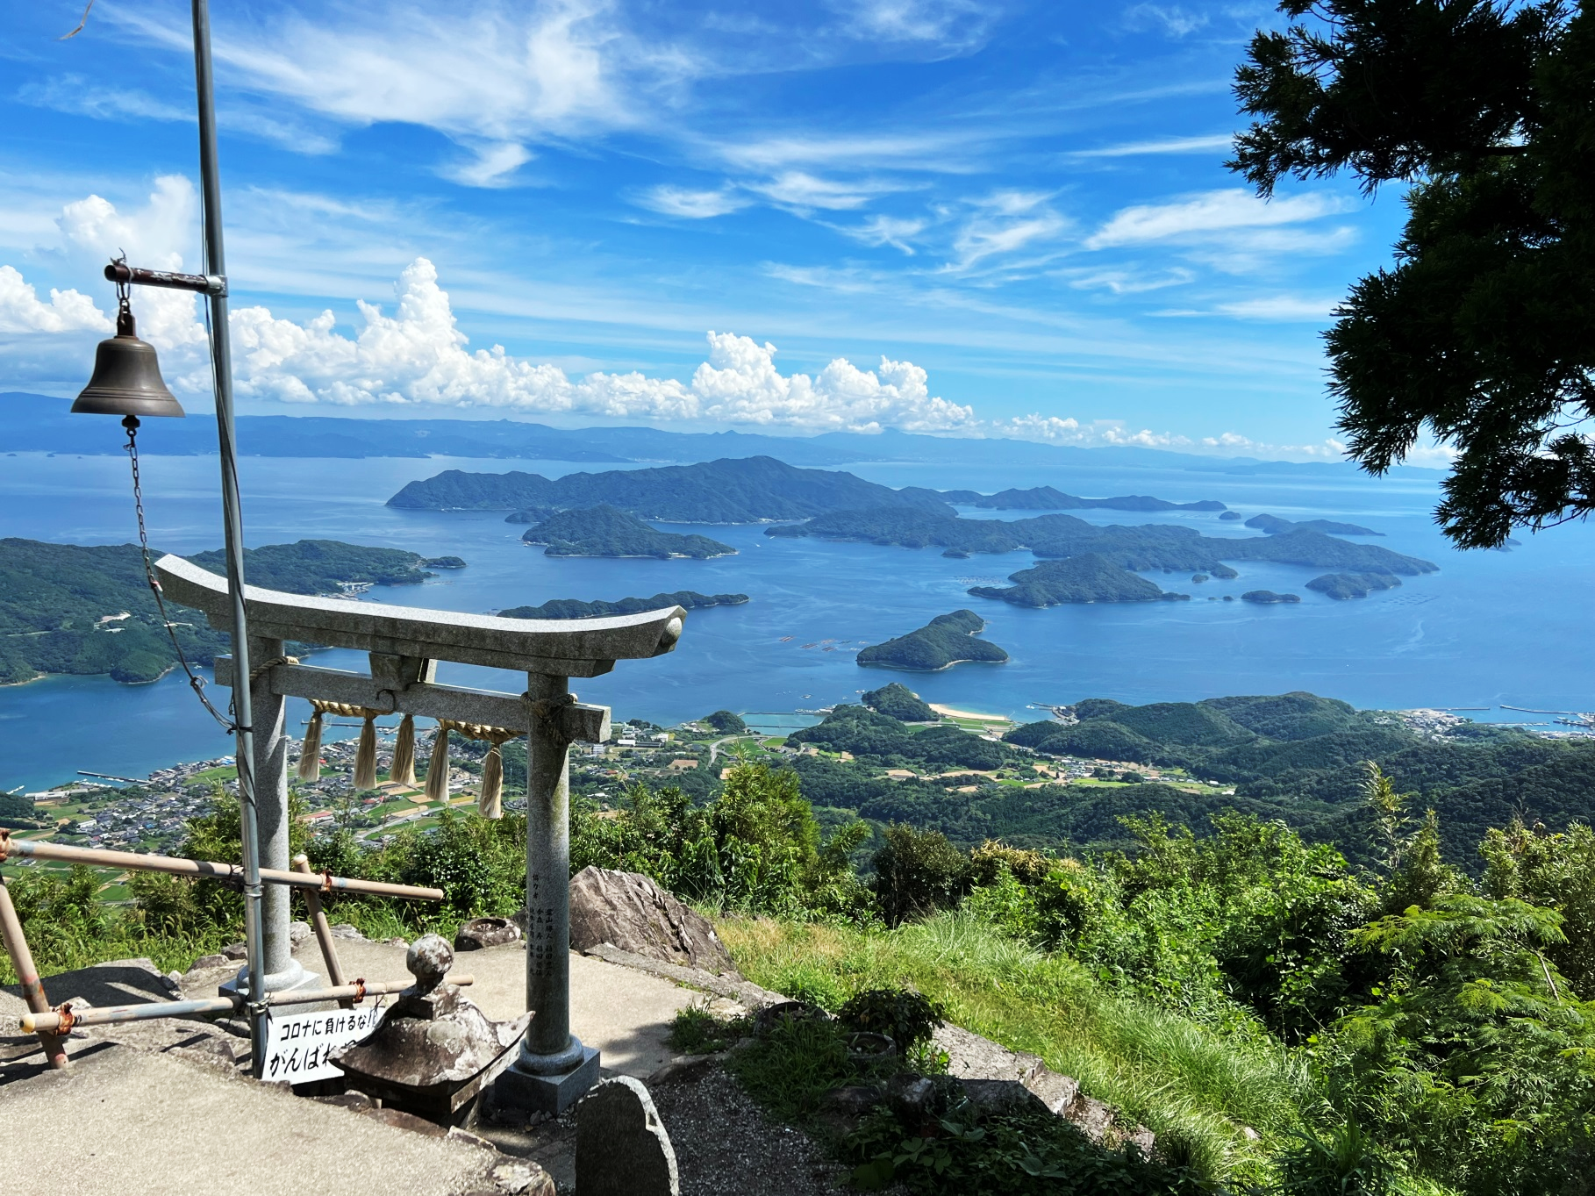
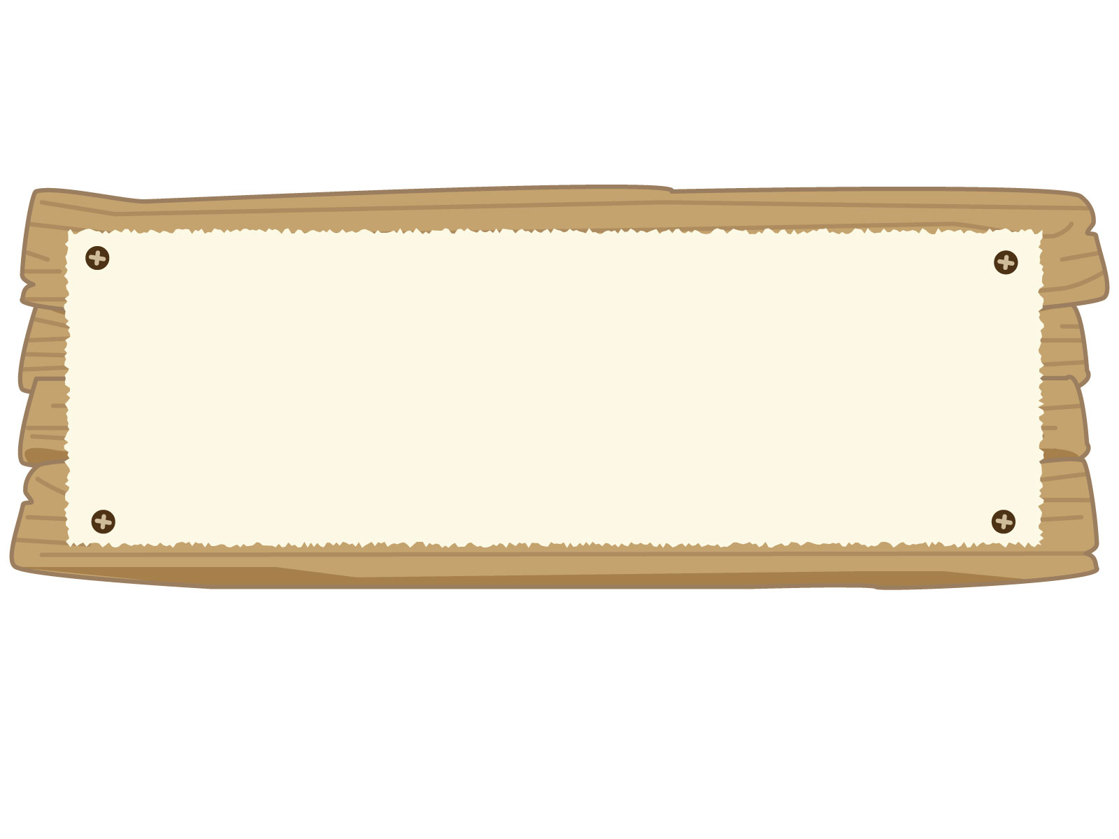

令和８年１１月１日(日)
午前8時50分 ～ 倉岳小スタート
（受付7：４0～ 開会式8：20）

１０月１９日(月)締切
２つのコースから選べます！
Ｂｺｰｽ（ﾄﾚｲﾙｺｰｽ）片道約4.5Km
舗装されていない急な山道が続くﾙｰﾄです。
体力や脚力に自信のある人におすすめ♪
※小学4年生以上が対象
Ａｺｰｽ（車道ｺｰｽ）片道約8.5Km
舗装された道を歩くﾙｰﾄです。
子ども（小学生以上）連れや体力に自信
のない人におすすめ♪
参加者大募集♪
参 加 料 高校生以下 700円 一般 1,500円
申込方法 天草市役所（本庁スポーツ振興課・各支所・棚底地区ｺﾐｭﾆﾃｨｾﾝﾀｰ）にある所定の振込用紙にて郵便局で参加料をお支払ください。（10/19まで）
詳細は裏面をご確認ください。
問い合わせ（主催）天草最高峰倉岳ウォーク実行委員会（棚底地区振興会）
熊本県天草市倉岳町棚底1786-4 ☎0969-64-3664 FAX0969-63-7544
天草市健康ポイント

SNSで話題 天空の鳥居
第27回
天草最高峰倉岳ウォーク
１５ポイント
もらえます！

